DELO NA DALJAVO
Šolsko leto 2019/ 2020
Razred: 4. a

Predmet:  DRU | Zaporedna št. ure:  53. | Datum:  8.4.2020 | Učiteljica:  Zdenka Mežan
Tema: Kartiranje storitvenih dejavnosti

Pripomočki: šolski zvezek, svinčnik, suhe barvice

Namen učenja:
Cilji:
- Orientirajo se s pomočjo zemljevida domačega kraja in domače pokrajine.
- Uporabljajo kartiranje kot metodo shranjevanja in prikaza prostorskih podatkov.

Kriteriji uspešnosti: uspešen/na boš, ko boš:
- Izdelal karto storitvenih dejavnosti v središču domače občine.

Najprej ponovi snov zadnje ure - storitvene dejavnosti. Pomagaj si z učbenikom in šolskim zvezkom.

Še enkrat si odgovori na vprašanje:
Katere storitvene dejavnosti imamo v domačem kraju in katere ustanove delujejo v našem domačem kraju?

Verjetno si naštel naslednje: frizerski salon, zavarovalnica, pošta (danes v trgovini KZ), avtomehanična delavnica, cvetličarna, trgovine, gostinski lokal, občina, šola, vrtec, zdravstveni dom, muzej, gasilski dom, kulturni dom, ……..

Te dejavnosti in službe se v večini nahajajo v stavbah v središču Mirne Peči. V spodnji prilogi imaš zemljevid ožjega in širšega središča Mirne Peči. Prosi za pomoč starše in skupaj prepoznajte, stavbe v katerih se te davnosti nahajajo. Poskušajte JIH prepoznati čim več, kolikor pač veste po spominu. Ko boste v bodoče s starši obiskali samo središče, pa prepoznajte te stavbe.

Tvoja naloga danes pa je, da boš te stavbe KARTIRAL. To pomeni, da boš v šolski zvezek (čez dve strani) skiciral zemljevid stavb in ob desnem robu (približno 6 cm) zapisal LEGENDO. Z različnimi barvami označi stavbe, v katerih se izvajajo dejavnosti. V legendo vpiŠI, kaj te barve pomenijo. Če boš imel premalo izbranih barv, uporabi znake - krogec, trikotnik, zvezdice, ….

Spomni se, da si na podobe način letos že narisal skico svoje sobe.

Na zemljevidu v ožjem središču ne boš našel nove šole in vrtca. Svetujem ti, da narišeš staro šolo in enoto vrtca Polonca.

USPEŠNO DELO TI ŽELIM.

ZEMJEVID OŽJEGA SREDIŠČA MIRNE PEČI

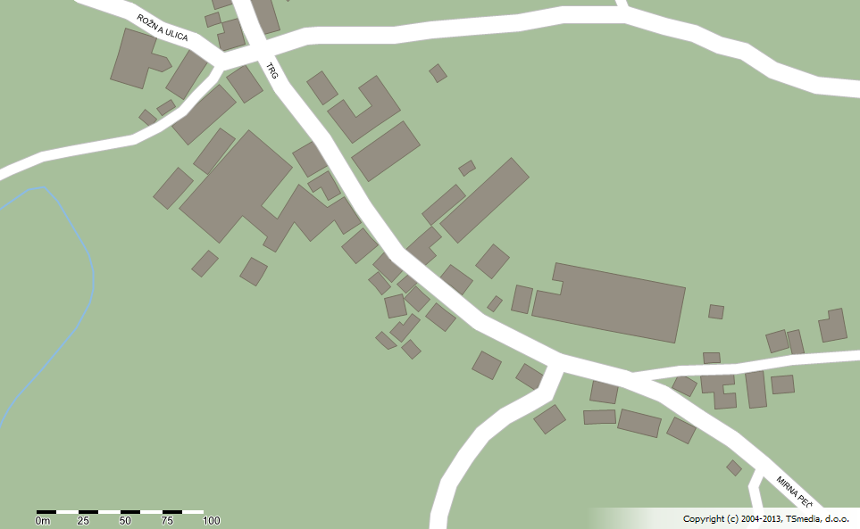

ZEMLJEVID ŠIRŠEGA SREDIŠČA MIRNE PEČI

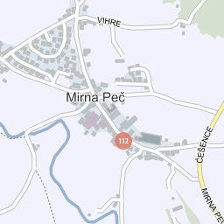

Samovrednotenje:
Kaj sem se danes naučil/a?
Je namen učenja dosežen?
Sem bil/a uspešna glede na kriterije uspešnosti?

